1. DIE POLITISCHE LAGE IN EUROPA UM 1800

1.1 England
Am Ende des 18. Jahrhunderts dominierte England das Weltgeschehen. Obwohl es seine Kolonien in Nordamerika verloren hatte, begann es mit seiner Expansion in Asien und Afrika und begründete damit das British Empire.

1.2 Russland und das Osmanische Reich
In Nord- und Osteuropa hatte Russland die Schweden und die Osmanen besiegt, und in weiterer Folge das riesige Russische Kaiserreich geschaffen. Das Osmanische Reich verlor seinerseits politisch und wirtschaftlich an Bedeutung.

1.3 Italien, Spanien und Portugal
Italien präsentierte sich als ein uneinheitlicher Zusammenschluss verschiedener Staatengebilde, der vom Kirchenstaat in seinem Zentrum dominiert wurde.
Spanien und Portugal verloren zusehends ihren Einfluss in den amerikanischen Kolonien, und damit auch ihre politische Bedeutung in Europa.

1.4 Das Heilige Römische Reich Deutscher Nation
In der Mitte Europas lag das Heilige Römische Reich Deutscher Nation, ein Staatenkomplex, der seit über 800 Jahren existierte und an dessen Spitze der Habsburger Franz II. stand, der neben den österreichischen Erbländern auch über Böhmen und Ungarn herrschte. Trotz seiner Machtposition war der Kaiser aber im Reichsverband von den sog. Reichsfürsten abhängig. Stärkster Gegenspieler im Heiligen Römischen Reich war das Königreich Preußen, das im Laufe des 18. Jahrhunderts in mehreren Auseinandersetzungen mit Österreich (vgl. Friedrich II. und Maria Theresia) an Bedeutung gewonnen hatte und den Habsburgern deren Führungsrolle im Reich streitig machte.

1.5 Frankreich
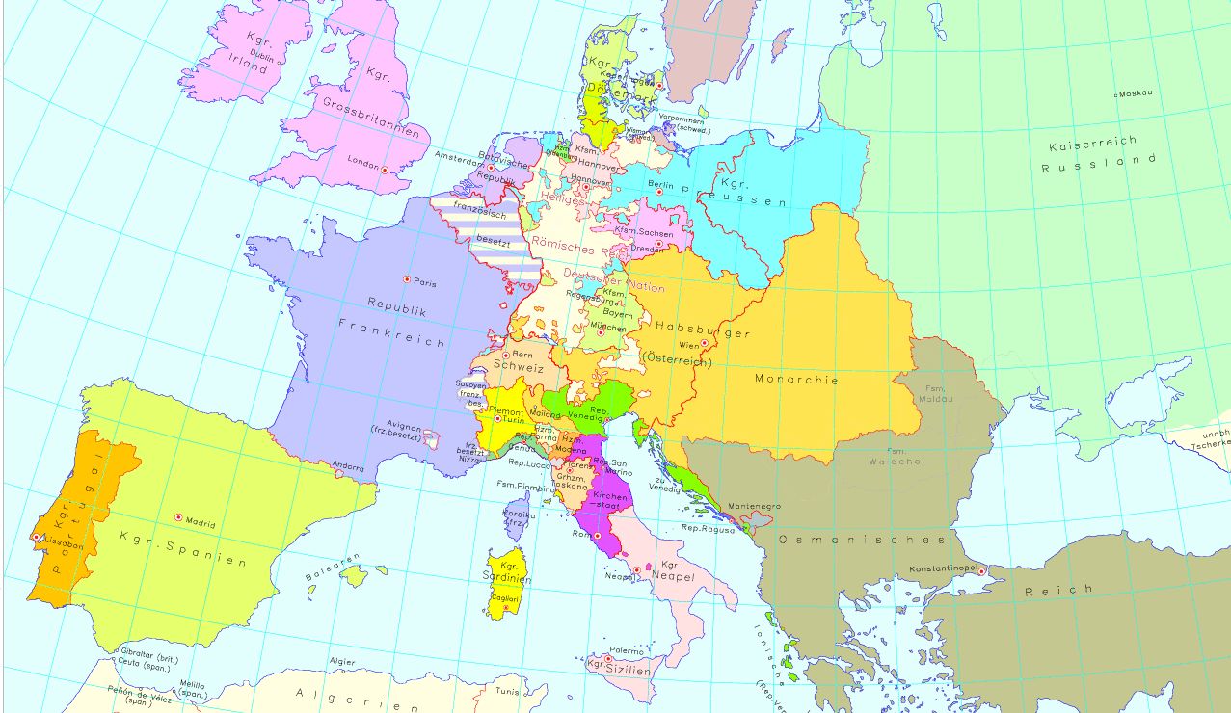
Frankreich war durch die seit 1789 tobende Revolution innenpolitisch zerrüttet. Daraus aber entstand ein Nationalismus der den jungen Staat außenpolitisch von Sieg zu Sieg eilen ließ, und unter Napoleon Bonaparte schließlich zur europäischen Großmacht aufstieg.

